Правило
"Умножение десятичной дроби на 10, 100, 1000 "
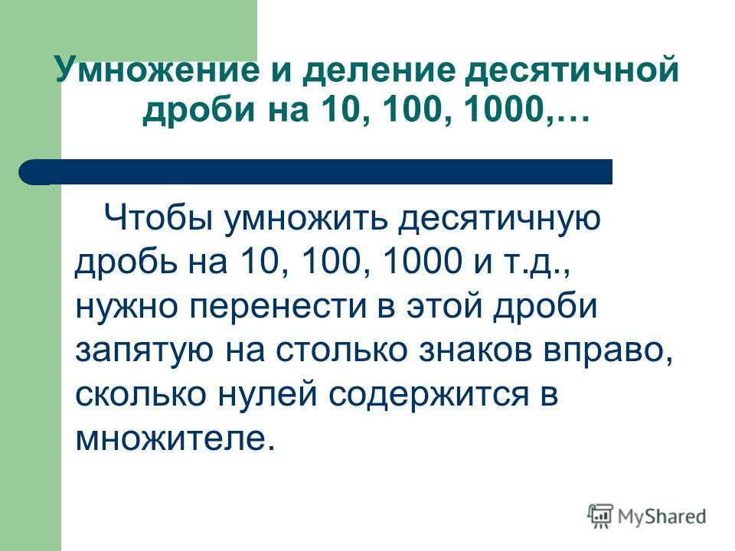

Например, 0,65 * 10 = 6,5
0,65 * 100 = 65
0,65 * 1000 = 650

Задача. Расстояние от Калачинска до Алтайского края равно 1000 км. В путешествие мы отправимся на газели. Расход бензина по трассе составляет 14,7 литров на 100 км пути. Стоимость 1 литра бензина - 32 рубля.


Алтайский край

Калачинск

Задания.
1.Рассчитайте, сколько литров бензина необходимо для поездки на 1 газели.
2.Рассчитайте, сколько рублей необходимо заплатить за бензин для 1 газели.

